**de/het personage**: een persoon die voorkomt in een boek, een film etc

**het genre**: een soort stijl van boeken of films

**de documentaire:** een film over dingen die echt gebeurd zijn

**de thriller:** een spannende film of spannend boek

**het script:** geschreven tekst voor een film

**het witte doek:** het beeldscherm in de bioscoop

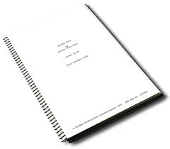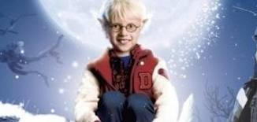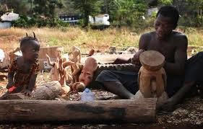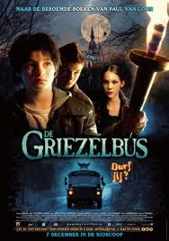

het script

het/de personage

de documentaire

de thriller

het genre

het witte doek